Izcoatl Télles Colín

Director de Equidad y Atención a Grupos Vulnerables
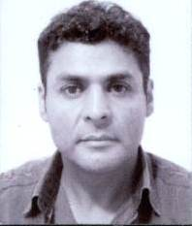

Nivel máximo de estudios | Licenciatura en Administración
Áreas de conocimiento | Liderazgo Administración de Capital Humano Desarrollo de Proyectos Desarrollo de Negocios Administración Comercialización Busqueda de Beneficios Manejo de SW Planeación Estratégica
Experiencia laboral
Periodo | de octubre/2015 a actual
Institución | Delegación Álvaro Obregón
Cargo | Director de Atención y Equidad a Grupos Vulnerables
Periodo | de /2013 a /2015
Institución | Contaduría Mayor de Hacienda de la Asamblea Legislativa
Cargo | Jefe de la Unidad Departamental de Enlace Legislativo
Periodo | de /2011 a /2012
Institución | Delegación Álvaro Obregón
Cargo | Proyectos

